Міністерство освіти і науки України

Національний університет «Львівська політехніка»

Кафедра систем штучного інтелекту



**Звіт**

про виконання

**Розрахункової**

***з дисципліни:*** «Мови та парадигми програмування»

***Виконав:***

студент групи ШІ-14

Мотрук Олег Михайлович

# **Мета роботи:**

* Узагальнити вивчене під час курсу «Мови та парадигми програмування»

# **Виконання роботи:**

## **1. Опрацювання завдання та вимог до програм та середовища:**

Завдання №1: VNS Practice 1.

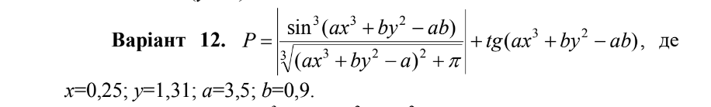

Рисунок Зміст завдання №1

Завдання №2: VNS Practice 2.

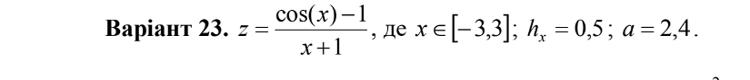

Рисунок Зміст завдання №2

Завдання №3: VNS Practice 3. 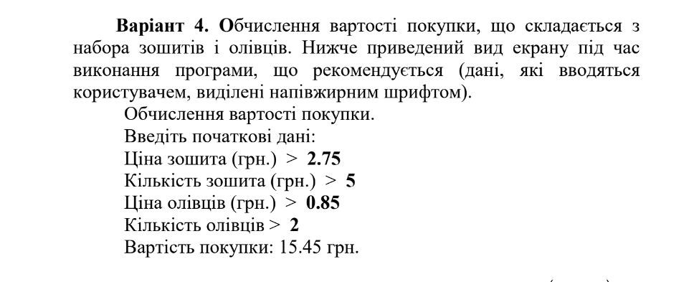

Рисунок Зміст завдання №3

Завдання №4: VNS Practice 4.

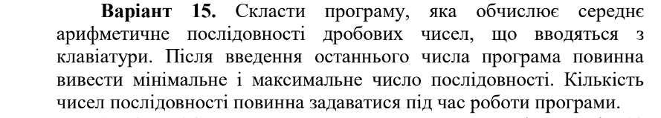

Рисунок Зміст завдання №4

## **2.Дизайн та планована оцінка часу виконання завдань:**

Програма №1 VNS Practice 1

* Блок-схема: 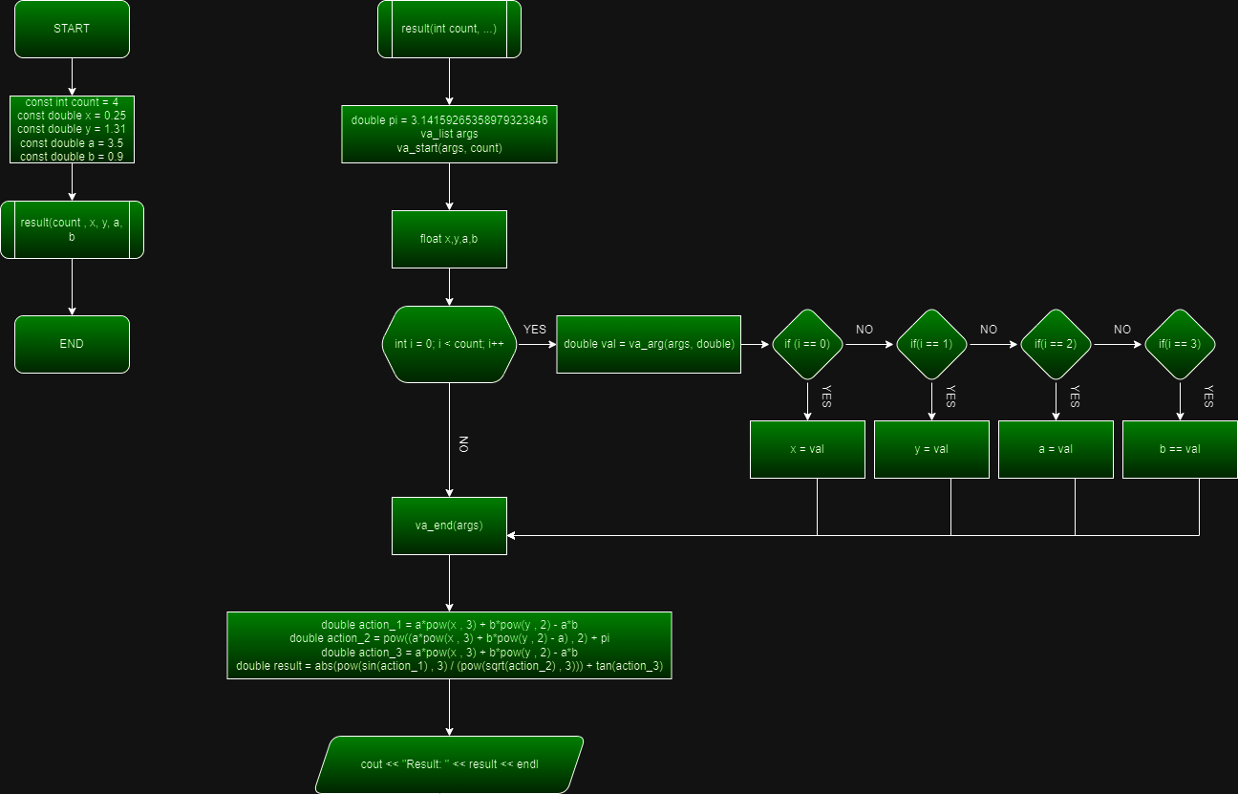

Рисунок Блок-схема№1

* Планований час на реалізацію: 30 хв
* Важливі деталі для врахування в імплементації: Умови завдання.

Програма №2 VNS Practice 2

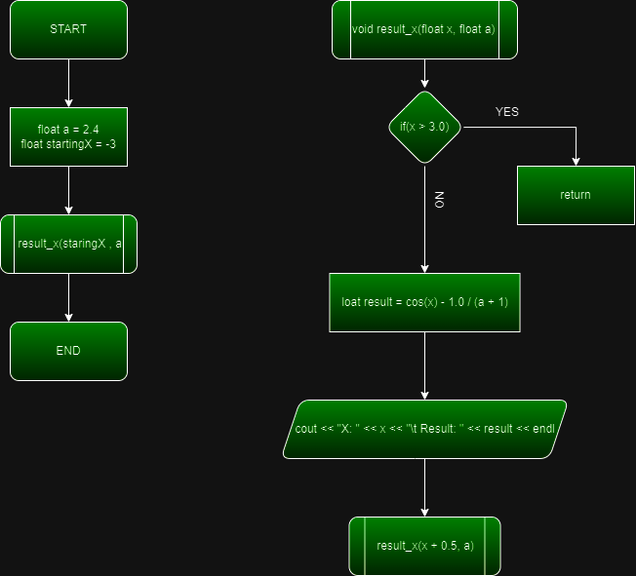

Рисунок Блок-схема №2

* Планований час на реалізацію: 30 хв.
* Важливі деталі для врахування в імплементації: Умови завдання.

Програма №3 : VNS Practice 3.

* Блок-схема:

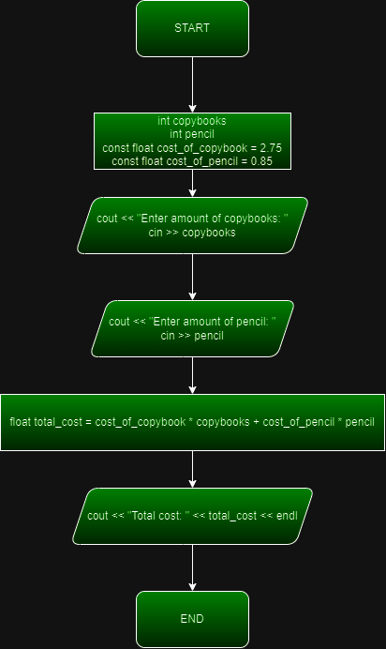

Рисунок Блок-схема №3

* Планований час на реалізацію: 30 хв.
* Важливі деталі для врахування в імплементації: Умови завдання.

Програма №4 : VNS Practice 4

* Блок-схема:

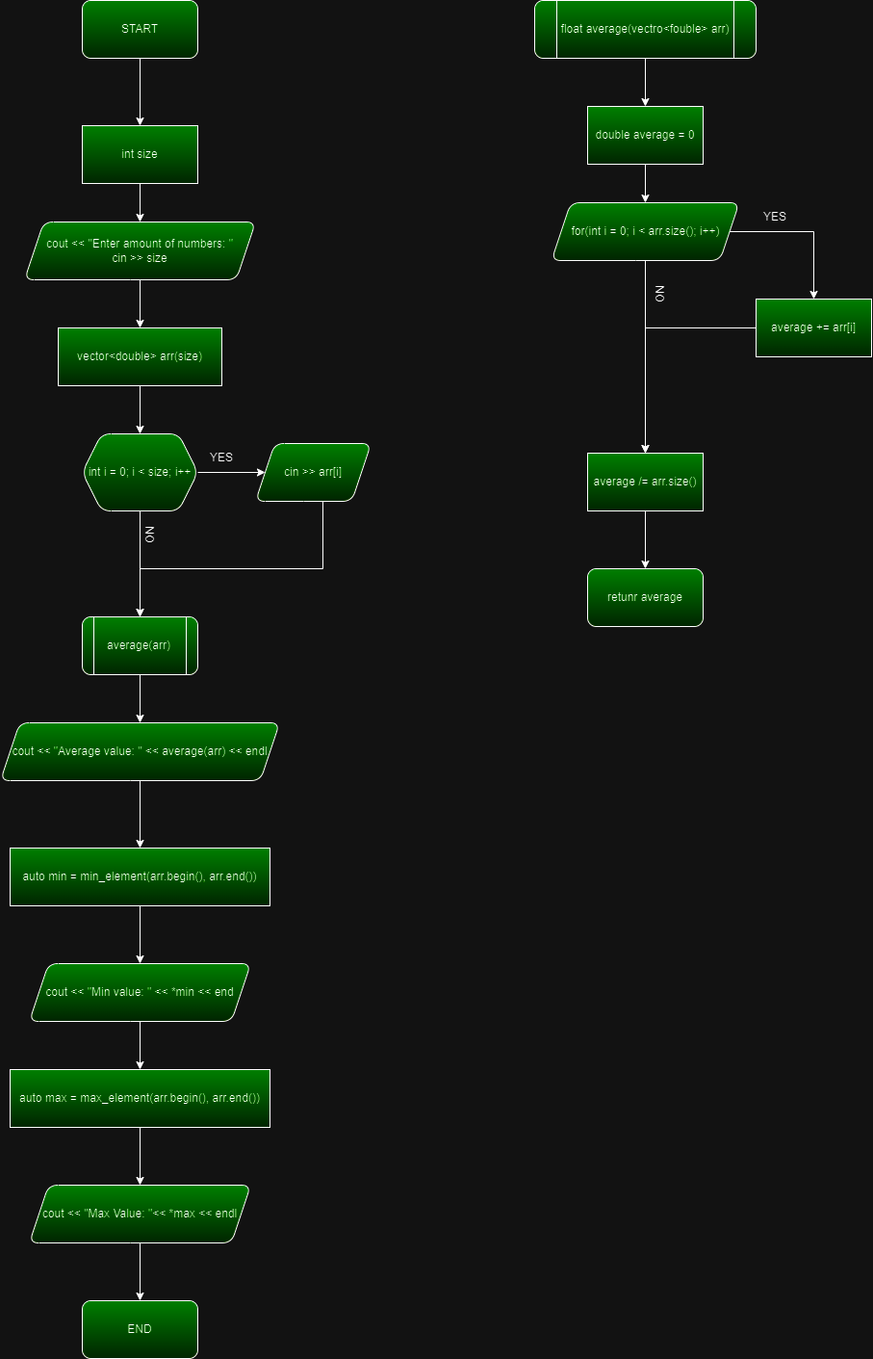

Рисунок Блок-схема №4

* Планований час на реалізацію: 30 хв
* Важливі деталі для врахування в імплементації: Умови завдання.

## **3. Конфігурація середовища до виконання завдань:**

Не конфігорував

## **4. Код програм з посиланням на зовнішні ресурси:**

Завдання №1:

Код програми:

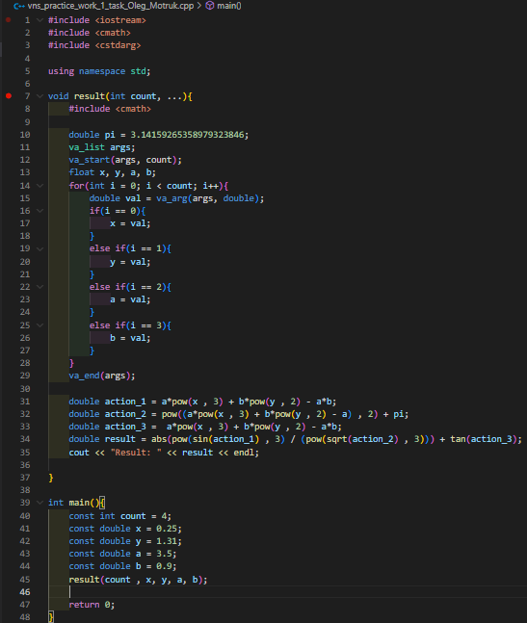

Рисунок код до завдання №1

Завдання №2:

Код програми:

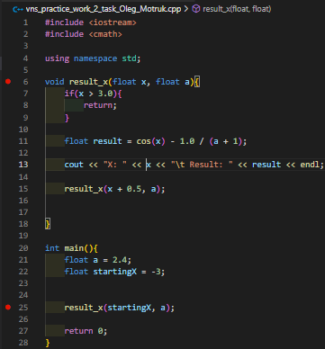

Рисунок код до завдання №2

Завдання №3:

Код програми:

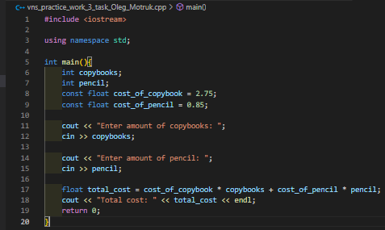

Рисунок код до завдання №3

Завдання №4:

Код програми:

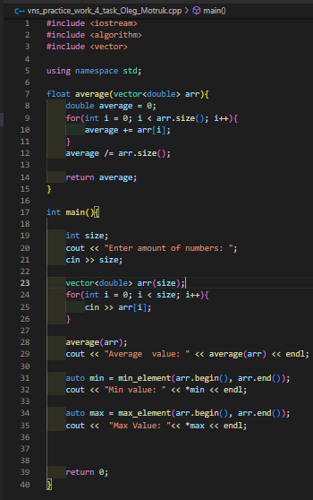

Рисунок код до завдання №4

## **5. Результати виконання завдань, тестування та фактично затрачений час:**

Завдання №1:

Результат:



Рисунок Результат виконання програми №1

Час затрачений на виконання завдання: 30 хв

Завдання №2:

Результат:

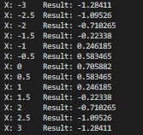

Рисунок Результат виконання програми №2

Час затрачений на виконання завдання: 15 хв.

Завдання №3:

Результат:



Рисунок Результат виконання програми №3

Час затрачений на виконання завдання: 15 хв.

Завдання №4:

Результат:

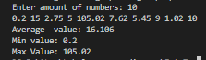

Рисунок Результат виконання програми №4

Час затрачений на виконання завдання: 15 хв.

Посилання на pull-request - <https://github.com/artificial-intelligence-department/ai_programming_playground/pull/803>

# **Висновки:**

* Узагальнив все вивчене на курсі «Мови та парадигми програмування»